### Клуб журналистики «Медиа_Школа»

18 сентября состоялось первое занятие в Клубе журналистики «Медиа_Школа». С ребятами были рассмотрены основные понятия, касающиеся журналистики как профессии. Составлен «портрет» журналиста: люди, работающие в этой профессии должны обладать такими качествами как толерантность, принципиальность, объективность и др. В конце занятия у участников Клуба было взято интервью. Ребята получили первое задание : обработать материал и сделать видео.

[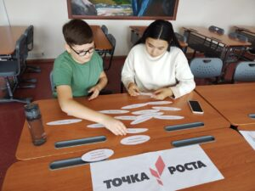](http://omutinsk1.ru/wp-content/uploads/2023/10/1-9.jpg) [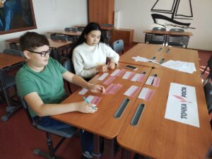](http://omutinsk1.ru/wp-content/uploads/2023/10/2-8.jpg) [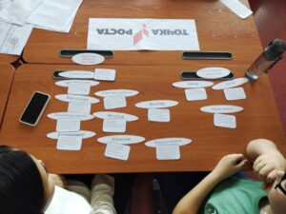](http://omutinsk1.ru/wp-content/uploads/2023/10/3-7.jpg) [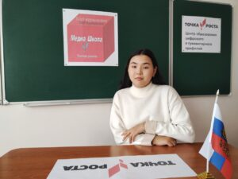](http://omutinsk1.ru/wp-content/uploads/2023/10/4-5.jpg) [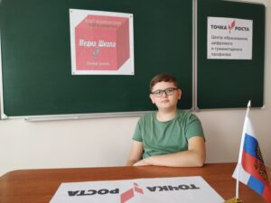](http://omutinsk1.ru/wp-content/uploads/2023/10/5-5.jpg)